Unit 8 Lesson 13: Día de juegos con multiplicaciones de fracciones

WU Conversación numérica: Multipliquemos un tercio por otro número (Warm up)

Student Task Statement
Encuentra mentalmente el valor de cada expresión.
- $\frac{1}{3}×3$
- $\frac{1}{3}×4$
- $\frac{1}{3}×\frac{6}{3}$
- $\frac{1}{3}×\frac{1}{4}$

1 Comparemos multiplicaciones de fracciones

Student Task Statement
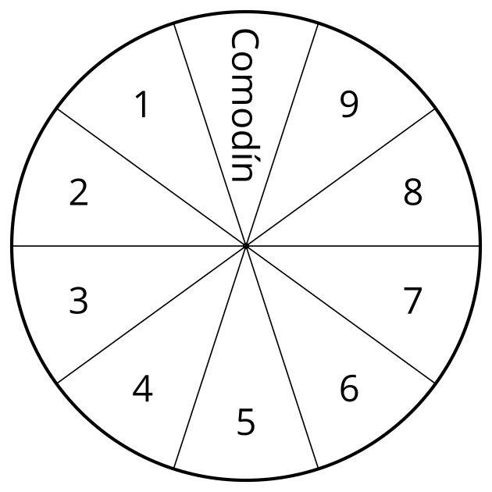
- Juega “Comparemos multiplicaciones de fracciones” con un compañero. Sigan estas instrucciones.
  - Un jugador gira la ruleta.
  - El jugador escribe en una de las casillas vacías el número que le salió. Después de escribir un número, no se puede cambiar.
  - Luego, el otro jugador gira la ruleta y escribe el número en su tablero de juego.
  - Sigan girando la ruleta y escribiendo números en las casillas vacías hasta que las 4 casillas estén llenas.
  - Multipliquen sus fracciones.
  - Gana el jugador que tenga el mayor producto.
  - Jueguen de nuevo.
  - Ronda 1 1111111111 × 1111111111 = _
  - Ronda 2 1111111111 × 1111111111 = _
- ¿Qué estrategia usaste para decidir dónde escribir los números?

2 Comparemos multiplicaciones de fracciones, ronda 2

Student Task Statement
- Juega “Comparemos multiplicaciones de fracciones” con un compañero. Sigan estas instrucciones.
  - Un jugador gira la ruleta.
  - El jugador escribe en una de las casillas vacías el número que salió.
  - Luego, el otro jugador gira la ruleta y escribe el número en su tablero de juego.
  - Sigan girando la ruleta y escribiendo números en las casillas vacías hasta que las 4 casillas estén llenas.
  - Multipliquen sus fracciones.
  - Gana el jugador que tenga el menor producto.
  - Jueguen de nuevo.
  - Ronda 1 1111111111 × 1111111111 = _
  - Ronda 2 1111111111 × 1111111111 = _
- ¿Qué estrategia usaste para decidir dónde escribir los números?
© CC BY 2021 Illustrative Mathematics®

